# Муниципальное бюджетное образовательное учреждение дополнительного образования детей «Дом детского творчества*»*

**Тверская область, город Вышний Волочёк**

Тема: *Развитие ребёнка средствами хореографического искусства.*

**Подготовила: Виноградова Наталья Владиславовна**

**Педагог дополнительного образования, руководитель хореографического коллектива «Ромашка»**

**2012г.**

1

В

эстетическом воспитании подрастающего поколения важная роль отводится искусству, в частности хореографическому. Танцевальное искусство с каждым годом приобретает всё большую популярность, становится одним из самых действенных факторов формирования гармонически развитой, духовно богатой личности.

Хореография приносит радость как исполнителю, так и зрителю, она воспитывает художественный вкус и любовь к прекрасному. Этот вид искусства любят многие дети. Им нравится двигаться под ритмичную танцевальную музыку. Простая, доступная музыка будит их фантазию, увлекает. Ребёнок учится слушать, воспринимать, оценивать и любить музыку.

Танец и музыка очень взаимосвязаны друг с другом. Музыка является душой танца. Она создаёт то творческое настроение, ту эмоциональную атмосферу, которые необходимы для создания образа в танце. Ведь только при органической взаимосвязи музыки и движений танец приобретает осмысленность и выразительность. Движение и музыка, одновременно влияя на ребёнка, формируют его эмоциональную сферу, координацию, музыкальность и артистичность, воздействуют на его двигательный аппарат, развивают слуховую, зрительную, моторную ( мышечную) память, учат благородным манерам. В танцах музыка помогает детям следовать за развивающимся содержанием, чувствовать логическое завершение музыкальной мысли.

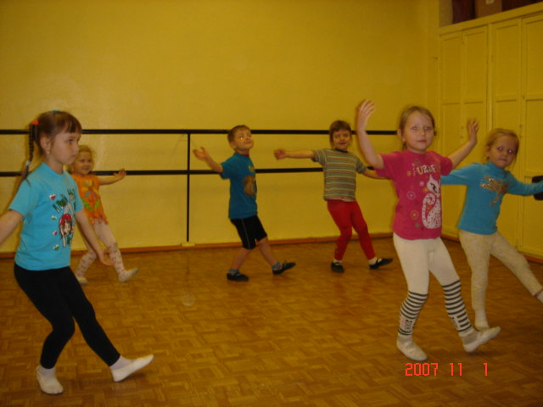

2

С давних пор известно воздействие сочетания ритмического движения и музыки на состояние здоровья человека. Чем раньше ребёнок начнёт слышать приятную ему музыку и сопровождать ее ритмичными движениями, тем активнее начнётся развитие всех сенсорных каналов, необходимых в жизни.

Творческая активность детей развивается постепенно, путём целенаправленного обучения, расширения музыкального опыта, активизации чувств, воображения и мышления.

Учитывая психологию детей дошкольного возраста и беря во внимание то, что ведущей деятельностью в этот период является игра, занятия можно выстраивать в форме танцевальных и музыкальных игр. Танцевальные игровые композиции обогащают детей яркими образными движениями, создают условия эмоциональной разрядки, улучшают функции внимания. В танце ребёнок проявляет свои способности, свою творческую активность, фантазию, учится сам создавать пластические образы. Играя, дети лучше запоминают, быстрее понимают, что от них требуется.

Речь идет не только об использовании игры для разрядки и отдыха, а о том, чтобы сделать её органичным компонентом занятия, средством достижения намеченной педагогом цели.

Подвижные игры различной направленности являются эффективным средством комплексного развития танцевальных качеств или обучения отдельным умениям, закрепления определённых танцевальных навыков.

Так, игровое занятие можно провести в форме погружения в сказку. Тогда традиционные упражнения партерной гимнастики приобретают одушевлённые формы в виде животных, растений, явлений природы, предметов, что помогает их сделать понятнее, интереснее, а также развивает детское воображение и творчество, закладывает основы эмоционального исполнения. В то же время мышечные ощущения закрепляются с интересом и удовольствием, что способствует развитию физических данных детей: выворотности, гибкости, растяжки.(см.Приложение 1).

Использование игровой технологии предусматривает не только применение каких-либо конкретных средств игр, но может осуществляться путём включения методических особенностей игры в любые танцевальные движения.

3

Ценность игр заключается в том, что приобретённые умения, качества, навыки повторяются и совершенствуются в новых, быстро изменяющихся условиях, которые предъявляют к детям другие требования. Элементарные умения и навыки, приобретённые воспитанниками в игровых условиях, не только сравнительно легко применяются ими при последующем, более углублённом изучении соответствующих движений, но и облегчают дальнейшее овладение сложными техническими приёмами. На этапе совершенствования двигательных навыков неоднократное повторение в игровых условиях помогает развивать у воспитанников способность наиболее экономно и целесообразно выполнять многие изучаемые движения в целостном, законченном виде.

Процесс игровой образовательной танцевальной деятельности позволяет быстрее и проще добиться необходимого уровня эмоционального, интеллектуального, физического, коммуникативного, эстетического развития воспитанников.

Благодаря интересу всех детей к играм вообще, они легче втягиваются в обучение, вкладывая больше сил, а соответственно, получая и больше пользы – закладываются основы трудолюбия. Успешно освоив через игру базовый уровень танцевальных умений и навыков, дети чувствуют себя уверенней в коллективе детского сада, школы, лагеря отдыха, компании друзей. Они учатся плодотворно взаимодействовать друг с другом и получать удовольствие от коллективного творчества, укрепляются межличностные связи, совершенствуются коммуникативные навыки.

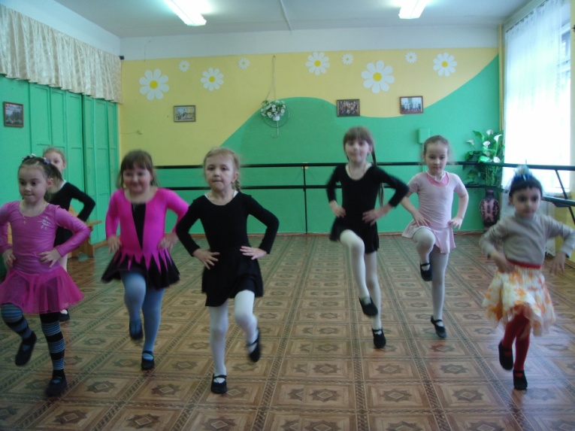

4

В музыкальных играх дети создают определённый образ и передают в движении разнообразные чувства. Игра– это особая форма усвоения ребёнком окружающей действительности. Каждая ритмическая игра имеет в своей основе определённую цель, какое-либо задание. Игра выступает как универсальное средство развития и обучения, стимулирующее творческую деятельность детей и формирующее начальные хореографические умения. Через музыкально-ритмические игры дети знакомятся с элементами ритмики и музыкальной грамотой, с окружающей жизнью, уточняют и осмысливают свои представления о мире. Упражнения разучиваются через образные сравнения в игровой форме. Ритмические музыкальные игры способствуют развитию у детей музыкальности и пластической выразительности, гармонично развивают. (см.Приложение 2)

*Детские танцы - это как путешествие в волшебную страну, где все друг друга понимают. Язык танца объединяет детский коллектив, а слияние игр и танца даёт каждому ребёнку дополнительный импульс, интерес к танцу и вообще к творчеству.*

Активным, творческим, пробуждающим в ребёнке художественное начало является и сам процесс обучения танцу. Именно в детском возрасте закладываются основы  танца. Осваивая танцевальную лексику, ребёнок не просто воспринимает красивое, он преодолевает определённые трудности, совершает немалую работу для того, чтобы эта красота стала для него доступной. Танцевальная часть занятия требует абсолютной внутренней собранности, серьезной физической подготовки, стремления к преодолению трудностей и способностей к сознательной затрате значительного количества физических сил. Эта часть занятия направлена на выработку необходимых хореографических навыков: развитие выворотности, укрепление мускулатуры, стоп и подъёма, развитие эластичности связок и мягкость движений. На коллективных занятиях изучаются простейшие танцевальные элементы и композиции. Ребята учатся работать во взаимодействии друг с другом, понимать и чувствовать своего соседа. Все навыки и умения, приобретённые на коллективных занятиях, пригодятся в дальнейшей жизни. Ребёнок, который умеет танцевать, развивается быстрее и гармоничнее своих сверстников.

5

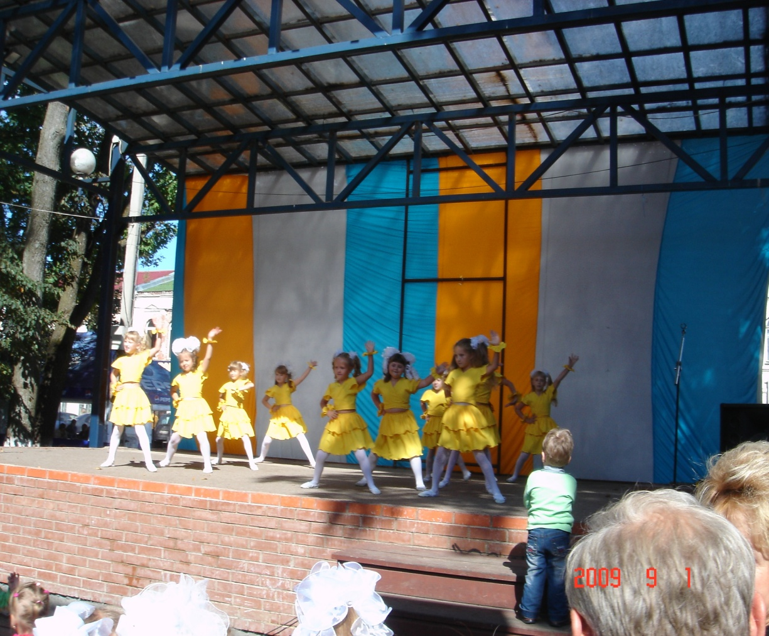

 Занятия хореографией помогают детям снять психологические и мышечные зажимы, выработать чувства ритма, уверенность в себе, научиться двигаться в соответствии с музыкальными образами, что необходимо для сценического выступления. Также воспитать в себе выносливость, скорректировать осанку, развить координацию, что необходимо не только для занятия танцем, но и для здоровья в целом, а также стать частичкой одной большой и дружной команды.

Каждый ребёнок стремится к красоте и гармонии, старается выразить себя посредством

движения, и помочь ему в этом могут специально организованные **танцевальные**

**занятия**, которые призваны развить в ребёнке выразительность, пластичность, общую

культуру движений. Занятия включают в себя:

**Ритмические упражнения.** Одно из важнейших условий правильного исполнения танца - способность воспринять его ритм и вовремя в него включиться. Как правило, дети по природе очень чутко улавливают ритм, они его прекрасно чувствуют, но далеко не всегда могут передать его движениями. Упражнения развивают у ребёнка чувство ритма, умение двигаться под музыку.

**6**

**Разминочные упражнения** 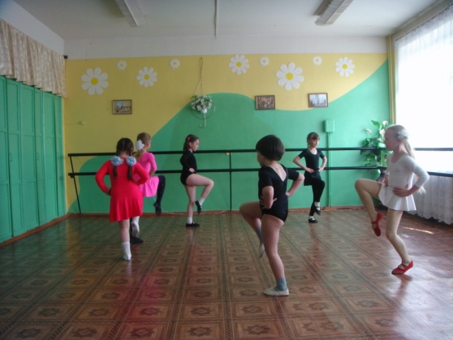

Для того, чтобы красиво танцевать нужно сначала научиться владеть своим телом и знать его возможности. С помощью специальных разминочных упражнений ребёнок учится разогревать мышцы и готовится к более сложным танцевальным упражнениям. Также он учится держать правильную осанку.

**Упражнения на пластику и фантазию**

Особую роль в развитии детей средствами хореографии играет участие детей в исполнительной и сочинительной деятельности, импровизации. Дети испытывают потребность в свободном танце, для них это доступная форма самовыражения.

**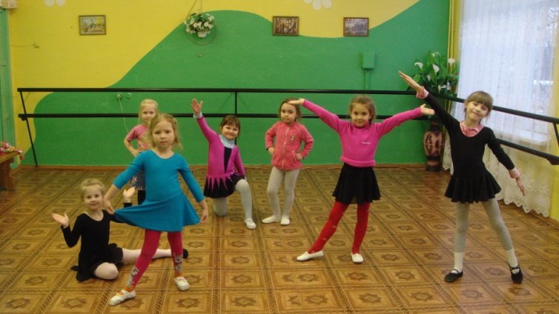  
Партерная гимнастика**

Дети с удовольствием занимаются партерной гимнастикой. Упражнения выполняются сидя и лёжа на ковриках. Применяется ряд комплексных упражнений для различных групп мышц тела. Упражнения способствуют исправлению некоторых недостатков в корпусе, ногах и помогают выработать выворотность ног, развить гибкость, эластичность стоп.

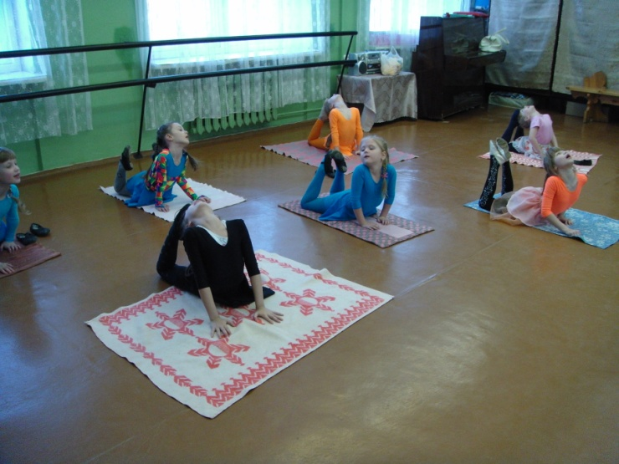

**7**

**Хореографические упражнения**

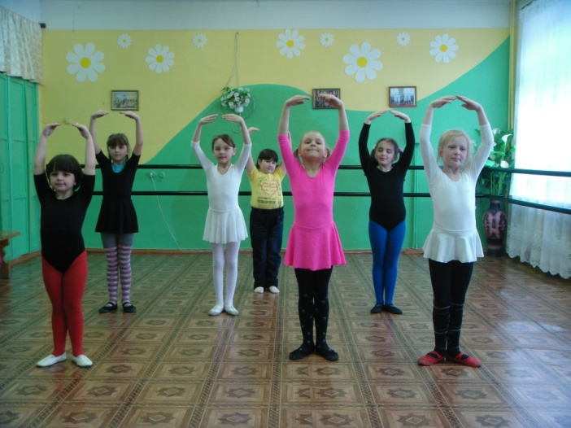**дают** представление о классическом танце. Разучиваются основы классического танца. Дети знакомятся с позициями и положениями рук и ног, положением корпуса и головы во время исполнения танцевальных движений. В этой части занятия они чувствуют себя настоящими балеринами.

**В музыкально - танцевальных играх**  дети создают определённый образ и передают в движении разнообразные чувства. Игры создают на занятии атмосферу радости, бодрости и удовольствия. В играх дети легко усваивают и совершенствуют многие способности и жизненно необходимые навыки.

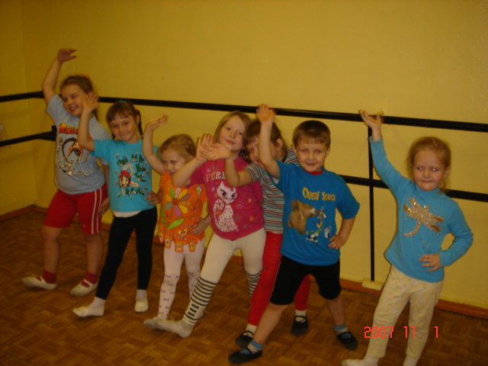

8

**Постановочная и репетиционная работа**

Разучиваются сюжетные, игровые танцы на основе выученных ранее элементов.

Закрепляются знания и навыки, приобретённые на уроках, а также приобретаются новые, связанные с работой над раскрытием танцевального образа, с решением круга исполнительских задач, предъявляемых сценой. Как правило, после постановочной работы, следуют продолжительные репетиции, на которых ***«Белоснежка и гномы»*** отрабатывается 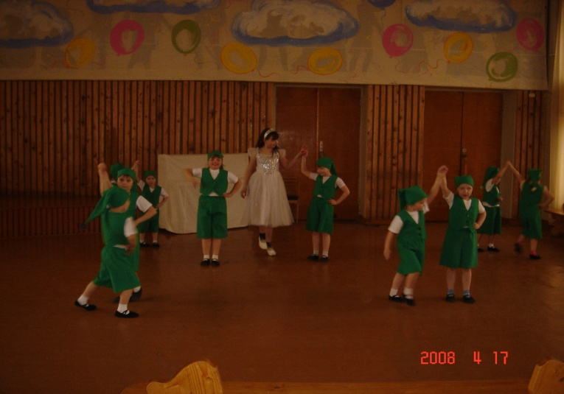танцевальное мастерство.

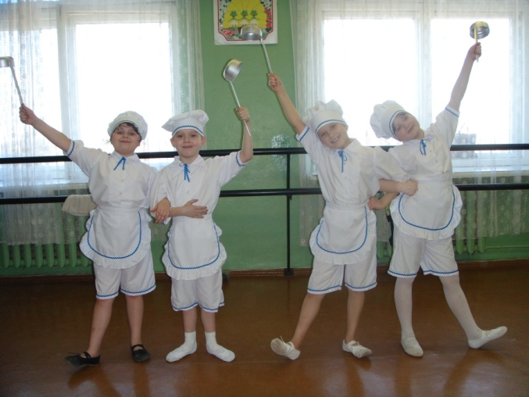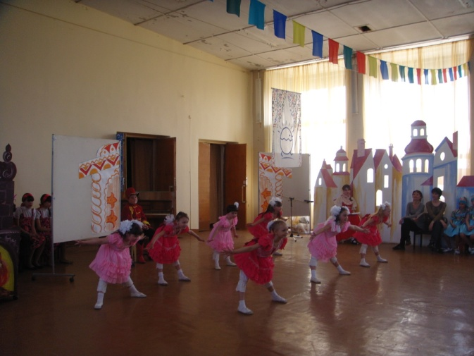

***«Куклы» «Поварята»***

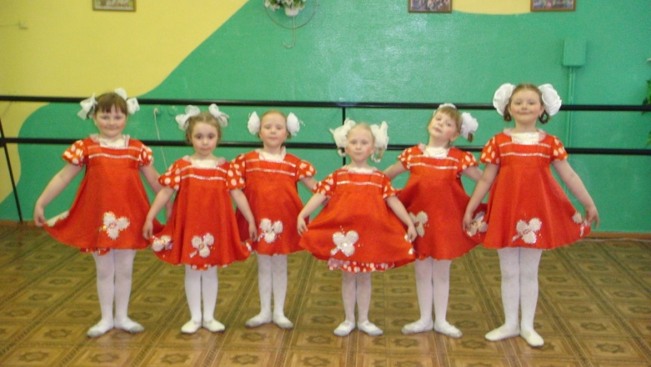 ***«Красны девицы»***

*9*

*ПРИЛОЖЕНИЕ № 1*

**Партерный экзерсис**

Что такое партерный экзерсис? Зачем его надо выполнять?

Упражнения на полу, или партерный экзерсис, позволяют с наименьшими затратами энергии достичь сразу трех целей: повысить гибкость суставов, улучшить эластичность мышц и связок, нарастить силу мышц. Мышцы и суставы подготавливаются к традиционному классическому экзерсису у станка, требующего высокого физического напряжения. Эти упражнения также способствуют исправлению некоторых недостатков в корпусе, ногах и помогают вырабатывать выворотность ног, развивать гибкость, эластичность стоп.

**Упражнение №1 «Ножки идут по дорожке»**

Исходное положение: сидя на коврике, с опорой на руки сзади держа ровную спинку, поочерёдно вытягивать и сокращать стопы ног.

**Упражнение №2 «Дружные ножки»**

Исходное положение: сидя на коврике, с опорой на руки сзади, держа ровную спинку, одновременно вытягивать и сокращать стопы ног, стараясь дотягиваться большими пальцами пола.

Это упражнение способствует увеличению подвижности голеностопного сустава.

**Упражнение №3 «Здравствуйте, ножки!»**

Исходное положение: сидя на коврике. Наклонить корпус к вытянутым ногам, держа ровную спинку, дотягиваясь руками до носочков («поздороваться») и вернуться в исходное положение.

**Упражнение №4 «Бабочка»**

Исходное положение: сидя на коврике. Ноги, согнутые в коленях держать на полу по VI позиции. Раскрыть колени в стороны, имитируя взмах крылышек у бабочки. Положить колени на пол. Поинтересоваться у детей, на какой цветочек присела их бабочка. Это упражнение выполняют для улучшения подвижности тазобедренных суставов и эластичности мышц бедра и для развития выворотности и танцевального шага.

10

**Упражнение №5** **«Птички»**

Исходное положение: сидя на коврике, держа ровную спинку. Приподнять ножки вперёд с вытянутыми носочками, руки для равновесия поднять и раскрыть в стороны и помахать ладонями. Зафиксировать на несколько секунд это положение и лечь на вытянутые ноги (спрятаться в гнёздышке).

**Упражнение №6 «Нарисуем солнышко»**

Исходное положение: сесть на пол с опорой на руки сзади. Приподнять выпрямленную правую ногу и сделать вращательное движение по кругу. Повторить с другой ноги. Это упражнение способствует увеличению подвижности голеностопного сустава, эластичности мышц голени и стопы.

**Упражнение №7 «Чебурашка»**

Исходное положение: сесть на пол, ноги как можно шире развести врозь, руки за голову. Наклониться вправо, стараясь коснуться локтём пола за коленом правой ноги и вернуться в исходное положение. То же в другую сторону. Это упражнение улучшает гибкость позвоночника.

**Упражнение №8 «Едем на велосипеде»**

Исходное положение: сесть на пол с опорой на руки. Поочередно сгибать ноги как при езде на велосипеде. Упражнение улучшает гибкость коленных суставов.

**Упражнение №9 «Лодочка»**

Исходное положение: лёжа на спине поочерёдно поднимать вытянутые руки и ноги, создавая покачивания. Это упражнение улучшает гибкость позвоночника.

**Упражнение №10 «Кошечка»**

Исходное положение: упор на коленях. «Раз-два» – спину прогнуть, голову поднять до предела вверх (кошечка добрая), «три-четыре» – спину выгнуть, голову опустить вниз (злая кошка).

**Упражнение №11 «Лягушка»**

Исходное положение: лечь на живот. Бёдра отвести, колени согнуть, стопы касаются друг друга подошвенной частью. Спину максимально прогнуть назад, удерживая стопы и бёдра на полу. Это упражнение развивает выворотность и танцевальный шаг.

11

**Упражнение №12 «Рыбка»**

Исходное положение: лёжа на животе. Упираясь на руки, прогнуть спину назад. Согнув ноги в коленях, стараться коснуться ногами головы. Упражнение развивает гибкость и пластичность.

*ПРИЛОЖЕНИЕ № 2*

***Музыкально-танцевальная игра «Переправа»(дети 5-7 лет)***

**Цель игры*: закрепление определённых танцевальных навыков, знакомство с новыми движениями, развитие умения импровизации.***

Дети вместе с педагогом находятся на одной стороне танцевального зала. Им нужно переправиться на другую сторону, используя разученные ранее, а также применить новые танцевальные элементы( марш, подскоки, бег, прыжки, галоп).

Играет марш. Музыкальный размер-4/4.

Педагог переходит на другую сторону маршем. Воспитанники по одному проходят движение «марш».

Играет полька. Музыкальный размер-2/4.

Педагог возвращается подскоками обратно. Воспитанники по одному двигаются подскоками на свои места.

Играет вальс. Музыкальный размер-3/4.

Педагог переходит на другую сторону, используя повороты. Воспитанники, кружась следуют за ним.

В дальнейшем дети без помощи педагога продолжают игру.

Таким образом, музыкальное оформление игры можно создавать в зависимости от разученного танцевального материала.

Игру можно усложнить, используя новый музыкальный материал, предложив детям поимпровизировать, создавая танцевальные образы различных животных, птиц, явлений природы.

12

***Танцевальная игра «Классные танцоры» (дети 5-7 лет)***

**Цель игры*:******развитие умения импровизации*.**

Дети становятся в круг. Педагог входит в середину круга и предлагает воспитанникам повернуться к ней спиной и закрыть глаза. Потом педагог выбирает несколько «классных танцоров», слегка дотрагиваясь до плеча каждого из них, и выходит из круга. На музыку дети поворачиваются лицом к центру круга и берутся за руки и постепенно сужают круг. Потом возвращаются на свои места, а «классные танцоры» остаются в кругу. На музыку они начинают свободно пританцовывать в центре круга, а остальные прихлопывают в ладоши. Затем игра повторяется и выбираются другие танцоры.

***Танцевальная игра «Сороконожка»(дети 5-7 лет)***

**Цель игры*: развивать внимание, наблюдательность, ощутить себя в роли ведущего и ведомого.***

Участники строятся в колонну, ложа руки на плечи стоящему впереди ребёнку и двигаются «змейкой». Стоящий 1-ый в колонне – ведущий, который задаёт ритм движений под музыку, а остальные повторяют за ним эти движения. Затем ведущий уходит в конец колонны, а следовавший за ним 2-ой участник становится на его место. Игра продолжается.

***Игра «Найди себе друга»(дети 5-7лет)***

**Цель игры: *исследовать взаимное принятие друг друга, развивать чувство быстрой реакции.***

Участники под музыку двигаются простым шагом по кругу. Музыка прерывается и каждый ребёнок должен найти себе пару глазами, подбежать и поздороваться рукопожатием. Если количество детей нечётное, то в игре принимает участие и сам педагог.

***В завершении хочется напомнить слова В.А.Сухомлинского о том, что «дети должны жить в мире красоты, игры, сказки, музыки, фантазии, творчества», а всё это и может воплотить в себе хореография.***